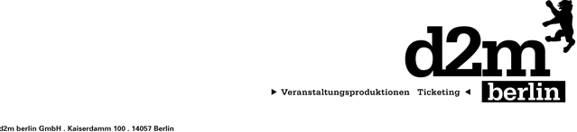

DER TOD
„Zeitlos“

Der Tod ist wieder da! Doch egal, wann und wohin er auch kommt, von IHR ist stets zu wenig vorhanden. Deshalb wird es höchste Zeit über die Zeit zu reden, findet Deutschlands beliebtester Sensenmann.
In seiner neusten und bisher kritischsten Show widmet sich der Erfinder der Death Comedy der absoluten Mangelware der Menschheit und versucht mit seinem Publikum herauszufinden, ob Ewigkeit denn wirklich immer erstrebenswert sein sollte.
Zum Beispiel in der Supermarktschlange oder beim Bau eines Flughafens.
Selbst Eintagsfliegen leben heutzutage entspannter als ein Mensch. Ihnen fehlt einfach die Zeit für Stress, Selfies und Altersarmut.

Verhüllt in dunkler Kutte und mit seiner unverkennbar engelsgleichen Stimme betrachtet der Tod ironisch und mit seinem ganz eigenen dunklen Humor das Streben der Menschheit nach mehr Sand im Stundenglas. Ein Programm vom Sinn des (Ab-) Lebens, von den Vorzügen der Deadline und die lang erwartete dritte Stufe der landesweiten Image-Kampagne.
Greif auch Du in die Trommel des Todes und schnapp Dir Dein Zeitlos.
Schnell, bevor es zu spät ist!

Kontakt Berlin, Brandenburg, Mecklenburg-Vorpommern, westdeutsche Städte:
Thomas Kirch / tk@d2mberlin.de / 030 – 755 492 551

Kontakt Sachsen, Sachsen-Anhalt, Thüringen:
Katja Stondzik / ks@d2mberlin.de / 0341 - 44 25 84 25

